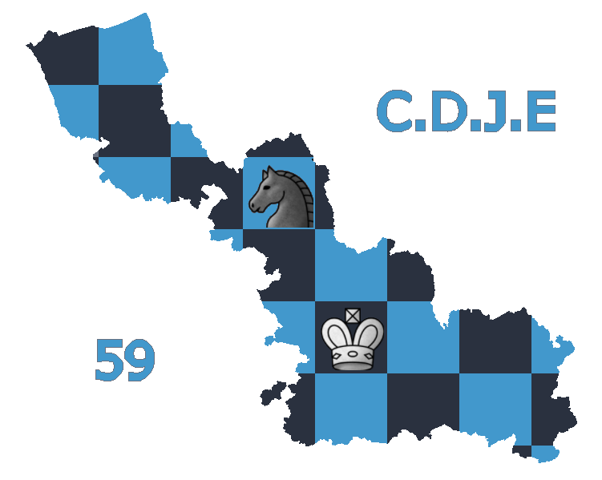
COMITE DEPARTEMENTAL
DU JEU D'ÉCHECS
DU NORD
Association loi 1901 affiliée à la F.F.E.
et subventionnée par le Conseil Général du NORD

Championnat du Nord Jeunes

Attestation sur l’honneur

- Je soussigné(e) _______________________, Président(e) du Club de _______________________, déclare sur l’honneur, que les enfants de mon club participant au championnat du Nord des Jeunes 2023 d’Hazebrouck sont ou seront tous licenciés à la Fédération Française des Échecs à la date du 19 octobre 2023.

Fait à,

Le,

Nom et Signature :

  - ENGAGEMENT DE L’ACCOMPAGNATEUR

À faire remplir par la personne désignée pour accompagner les enfants du Club

Je soussigné(e), ______________________, accompagnateur des enfants du Club de _______________________, autorise l’organisateur à choisir un médecin et autorise ce dernier à prendre toutes décisions qu’il jugera utile pendant mon absence éventuelle et momentanée qui devra être la plus courte possible.

Je suis en mesure de fournir le numéro de sécurité sociale couvrant chaque enfant et dispose des autorisations parentales de soins de chaque enfant.

Je m’engage à faire respecter le calme et les consignes du protocole sanitaire dans la salle d'analyse et dans les intervalles de temps entre chaque ronde.

Nom et Signature de l’accompagnateur :

Nom et Signature du Président :

Attestation à joindre à la fiche d’inscription
et à envoyer à l’adresse : renaud.toussaint57@gmail.com

